

“软件工程专业综合实践”总结报告

摘要

酒店业是一个前景广阔而又竞争激烈的行业。改革开放以来，我国的酒店业迅速发展，已经成为一个具有相当规模的产业。由于我国的旅游业迅速发展，通过调查，我国在2020年将成为世界上第四大旅游国家；同时我国加入世界贸易组织，酒店业将完全开放，这个时候，我国的酒店业将面临着前所未有的机遇和挑战。但是，现在甚至还有一些酒店还停留在由人工操作和管理阶段，这样已经无法适应当前的发展趋势。因此，要想使酒店的工作质量和效率提高，采用先进的计算机网络 通信技术改变酒店业务模式，实现酒店业务管理的自动化已经成为一种必然。
酒店客房管理系统是根据酒店对客房管理的实际情况进行设计的，主要目的是为了方便酒店对客房的实际情况进行集中的查询与管理工作，以提高整个酒店管理的工作效率。酒店客房管理的科学化、系统化、信息化成为各个酒店追求的目标。因此，而要实现这些功能，就要求各个酒店配备一套客房管理系统，以便在酒店内实施良好、完善的管理，最快地速度响应客户的需求，及时为他们提供服务，为他们提供一个高效、便捷的居住环境。客房管理信息系统(MIS)是各个酒店软件建设中一个重要的应用系统，它大大的改善酒店管理的基础环境。对客房管理系统的若干基本问题进行研究，主要包括客房管理系统的功能组成、系统开发条件、步骤及其总体规划等内容。

关键词

酒店管理；客房管理；客房预订；客房入住

目录

摘要 I
第一章 绪论 4
1.1课题研究的目的和意义 4
1.2 课题研究的背景 4
1.2.1 国内研究现状 4
1.2.2国外研究现状 4
1.3系统开发环境简介 4
1.3.1三层结构的数据库访问模式 5
1.3.2 Visual Studio简介 5
1.4 论文的工作内容及论文的结构 7
1.4.1 论文的结构 7
第二章 需求分析 8
2.1.1 识别系统相关者 8
2.1.2 建立事件表 8
2.2 建立系统用例模型 9
2.2.1 用例图 9
2.2.2 用例描述 10
2.2.3 用例活动图 16
2.3 对象模型建立 25
2.6 本章小结 28
第三章 系统设计 29
3.1 软件结构图 29
3.1.1 拓扑结构 29
3.1.2 软件结构 30
3.2 过程设计 31
3.2.1 功能活动图 31
3.2.2 界面设计 32
3.3 数据库设计 33
3.3.1 概念结构设计 33
3.3.2 物理结构设计 33
3.4 报表设计 34
3.4.1 概念类目录 34
3.4.2 概念类条目 34
3.5 本章小结 35
第四章 系统的实现与测试 36
4.1 系统实现 36
4.1.1功能流程图 36
4.1.2 关键代码 38
商品管理功能逻辑代码 40
4.2 系统测试 41
4.2.1 测试概要 41
4.2.2 测试用例 41
4.3 本章小结 45
总结 47
参考文献 48
致谢 49

第一章 绪论

1.1课题研究的目的和意义
随着人们的生活水平的提高，假日经济已成为人们消费的热点，使得宾馆酒店业得到快速发展。随着宾馆酒店增多，人们要求提高，宾馆酒店业的竞争也更加激烈。宾馆酒店要在的竞争中谋求生存与发展，就必须要提高其服务管理水平。引入全方位的电脑服务和电脑管理日益流行。酒店引入电脑服务和管理取得了优良的经济效益和社会效益。因此，国家建设部已于最近作出明确规定：凡星级酒店在项目审批时，其设计方案必须包括电脑管理系统，否则不予立项。可见，酒店管理电脑化势在必行。酒店管理系统将先进的电脑技术与现代酒店服务管理完美地结合起来，实现了住宿全新概念的服务和管理方式。

1.2 课题研究的背景

1.2.1 国内研究现状
传统的酒店管理往往令管理者花大量的时间来处理顾客投诉，例如错误查询、烦琐的登记和结帐手续、旅客费用计算错误、空余客房资料不能及时提供等，从而影响出租率，使管理人员不得不集中精力规划管理运行策略和进行决策。酒店管理系统能提高员工工作效率，加速资金周转、降低各项成本及改善服务质量都有十分积极的作用。

1.2.2国外研究现状
发达国家在相关领域有着更长期的积淀和更深度的普及。引入全方位的电脑服务和电脑管理日益流行。酒店引入电脑服务和管理取得了优良的经济效益和社会效益。

1.3系统开发环境简介
本管理信息系统将采用技术成熟的C#作为前台开发工具。后台数据库采用微软公司的SQL Server数据库，因为它的灵活性、安全性和易用性为数据库编程提供了良好的条件。因此，系统的软件开发平台已成熟可行。硬件方面，科技的飞速发展使硬件的更新速度越来越快，容量越来越大，可靠性越来越高，价格越来越低，其硬件平台完全能满足此系统的需要。

1.3.1三层结构的数据库访问模式
本管理信息系统将采用技术成熟的C#作为前台开发工具。后台数据库采用微软公司的SQL Server数据库，因为它的灵活性、安全性和易用性为数据库编程提供了良好的条件。因此，系统的软件开发平台已成熟可行。硬件方面，科技的飞速发展使硬件的更新速度越来越快，容量越来越大，可靠性越来越高，价格越来越低，其硬件平台完全能满足此系统的需要。
系统采用的是原型法的开发方法。本着开发人员对用户需求的理解，通过简单的系统反洗、系统设计，快速实现一个原型系统，然后通过反复修改来实现管理信息系统。
三层体系结构如图1-1所示 。
BLL
业务逻辑
DALr
数据访问
MODEL
模型
图1-1 三层架构示意图

1.3.2 Visual Studio简介
Visual Studio 使 Azure 开发变得更简单，快速入门使用 Azure 专用项目模板完成更多工作。 这些快速入门模板为你提供一个工作应用，以便你可以立即部署到云。，易于部署，将应用程序直接从 Visual Studio 一键部署到 Azure，以便轻松连接到选择的数据库。远程调试，处理难以在计算机上本地重现的问题时，可以使用 Visual Studio 中的 Cloud Explorer 快速轻松地将 Visual Studio 远程调试器附加到 Azure 环境。直观地浏览，使用 Cloud Explorer 从 Visual Studio 管理和浏览 Azure 资源和资源组。 可以检查其属性并轻松执行关键诊断操作。

1.3.3 .NET框架
.NET框架是一个多语言组件开发和执行环境，它提供了一个跨语言的统一编程环境。.NET框架的目的是便于开发人员更容易地建立Web应用程序和Web服务，使得Internet上的各应用程序之间，可以使用Web服务进行沟通。从层次结构来看，.NET框架又包括三个主要组成部分：公共语言运行库（CLR：Common Language Runtime）、服务框架（Services Framework）和上层的两类应用模板——传统的Windows应用程序模板（Win Forms）和基于ASP.NET的面向Web的网络应用程序模板（Web Forms和Web Services）。
公共语言运行库（CLR），是一个运行时环境，管理代码的执行并使开发过程变得更加简单。CLR是一种受控的执行环境，其功能通过编译器与其它工具共同展现。
在CLR之上的是服务框架，它提供了一套开发人员希望在标准语言库中存在的基类库，包括集合、输入/输出、字符串及数据类。
那么，在Windows DNA（分布式集成网络应用体系结构）之后，微软提出新的.NET框架(新托管代码编程模型)的主要原因是什么？
问题发生在已开发了多种技术的整合的一个单一应用程序的子系统上。例如，一个制造企业有不同的系统，如库存管理系统，物料清单系统，财务总帐系统，所有使用可用于应用程序开发的各种技术实现的。这些系统需要集成在一起，从而形成一个更高级别的企业信息系统的组织。要做到这一点，应用程序开发人员必须使用如微 软的分布式组件对象模型（DCOM），通用对象请求代理体系结构（CORBA），Java远程方法调用（RMI）等技术。然而，这些分布的技术通过已开发的应用程序编程语言非常紧密地耦合在一起。
跨语言的互操作性也是受限的。例如，如果在Visual C++类已经被创建，那么不可能在Visual Basic开发新的类并将其扩展到Visual C++。因此，开发者将不得不用每一种项目中用到的语言重新编写同样的逻辑的类。功能的可重用性得到了支持，但在早期的技术，真正的代码的可重用性是不可用。因此，开发人员不得不学习被用于应用程序的开发组织用到的所有语言。注册的COM组件。COM组件注册，才可以在目标机器上使用的应用程序。应用程序必须查找Windows注册表中查找并加载的COM组件。

1.4 论文的工作内容及论文的结构

1.4.1 论文的结构
本论文采用标准论文结构。整体由：
（1）论文题目
（2）作者信息
（3）论文摘要
（4）关键词
（5）目录
（6）正文
（7）总结
（8）参考文献
（9）致谢词
等共九部分组成。
其中正文分为四章，除了第一章绪论，其余三章分别从系统需求分析（第二章），系统详细设计（第三章），系统的具体实现及测试等三个方面设计和阐述系统实现的过程。

第二章 需求分析
本章为“酒店管理系统需求规格说明书”。本需求规格说明书详细地描述了这款酒店管理系统预期实现的各项功能，并提供UML用例图及详细的用例描述。
2.1 事件表建立

2.1.1 识别系统相关者
表2-1 参与者词汇表
序号 | 词汇 | 同义词 | 描述
1 | 工作人员 | 非管理员 | 进行注册或者登陆的用户
2 | 客户 | 顾客 | 事件请求者

2.1.2 建立事件表
酒店管理系统的事件表如表2-2所示。

如表2-2所示。
表2-2 顾客支持系统事件表
事件 | 触发器 | 来源 | 响应
客户预订 | 客户通过电话或其他途径向酒店进行客房预订 | 工作人员 | 接待人员查询客房状态后确定有空房则接受预订，预订成功后记录客户信息和客户信息，并对客房状态表做出相应的变化
客户入住 | 客户的登记及客户预定 | 工作人员 | 根据预定入住操作，发给客户房卡，客户状态由“预定”变为“入住”。
客房更改 | 如果客户对入住的客房条件不满意，则可以进行客房更改操作 | 工作人员 | 接待人员将客户的房间进行更改，并更换客户的房卡，客房状态也进行相应的调整
客户管理 | 周末、月末、季度末、年末 | 工作人员 | 客户管理是对客户信息的管理，包括了客户信息的增加、删除、查找、改动。客户管理记录了历史客人表，对营业额是一个具体的体现
客房查询 | 无 | 工作人员 | 查询酒店中客房的状态，如预定、空、入住、楼层、类型。这个功能可以让接待人员快速的了解客房的状态，以便及时对客户的询问做出回答。
客房状态 | 无 | 工作人员 | 查询酒店中客房的状态，状态分为：预定、空、入住。
客房类型 | 无 | 工作人员 | 客房的类型包括：客房类型、面积、床位、单价。而客房类型又分为：普通套房、高级套房、豪华套房、普通标准房、高级标准房、豪华标准房。设置这个功能，看可满足不同客户的需求。
客户结算 | 客户退房时，接待人员根据客户的房卡，进行退房登记 | 工作人员 | 计算客户入住期间的房费，额外费用和押金金额。对客户收取费用或退回押金。客户信息转存到结算客户中。客房状态由“入住”转为“空房”。
帮助 | 无 | 工作人员 | 帮助是对操作人员的使用指南

2.2 建立系统用例模型

2.2.1 用例图
系统用例图如图2-1所示。
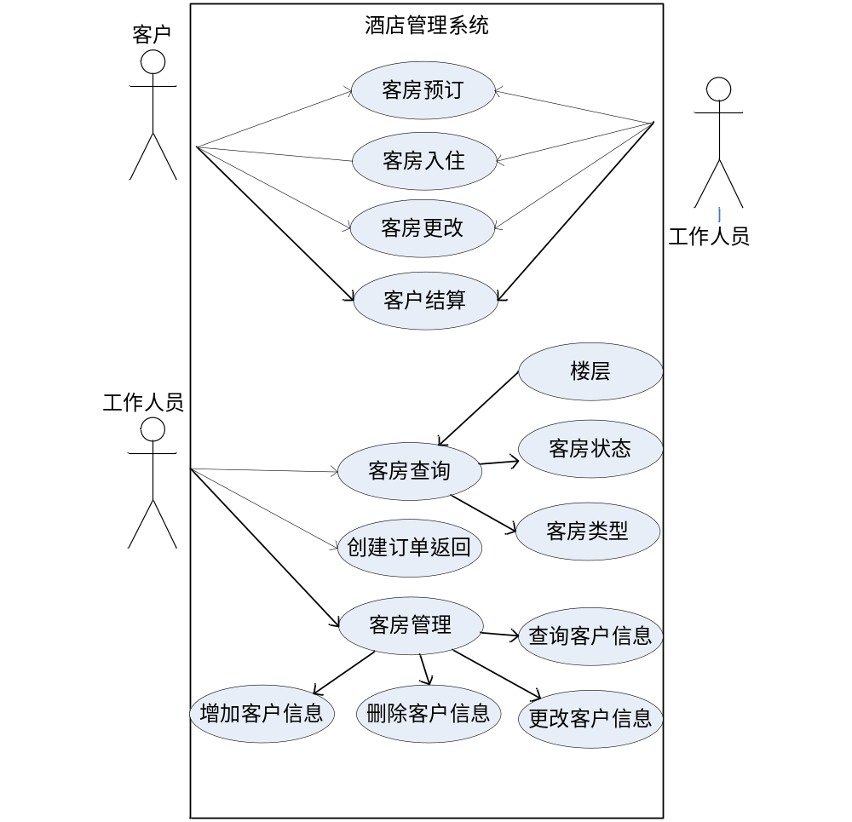
图2-1 系统用例图

2.2.2 用例描述
如表3-4所示。
表3-4 客房预订用例描述
用例条目 | 内容
用例名 | 客房预订
用例ID | MSM1101
用例类型 | 业务用例
主要业务参与者 | 每个用户
其他参与者 | 工作人员

续表3-4 客房预订用例描述
用例条目 | 内容
描述 | 客房预订
前置条件 | 无
后置条件 | 预订成功后记录客户信息和客户信息，并对客房状态表做出相应的变化，并进入客房入住
触发条件 | 客户通过电话或其他途径向酒店进行客房预订
基本流程 | 1 查询客房状态  2 有满足条件的客房预订成功  A 进入客房入住流程  B 取消预订  3 无满足条件的客房预订失败
结束 | 返回预订结果
实现约束和说明 | 无
待解决问题
3.3.7客房入住用例活动描述如表3-6所示。
表3-6 客房入住用例描述
用例条目 | 内容
用例名 | 客房入住
用例ID | MSM1102
用例类型 | 业务用例
主要业务参与者 | 每个用户
其他参与者 | 工作人员

续表3-6 客房入住用例描述
用例条目 | 内容
描述 | 客房入住
前置条件 | 客户预订 or 登记
后置条件 | 发给客户房卡，客户状态由“预订”变为“入住”
触发条件 | 客户通过电话或其他途径向酒店进行客房预订or 直接登记入住
基本流程 | 1 判断是否预订  2 登记入住  A 查询客房状态  a 有满足条件的客房，发放客房房卡  b 无满足条件的客房，入住失败  3 预订入住，发放客房房卡
结束 | 返回入住结果
实现约束和说明 | 无
待解决问题
如表3-8所示。
表3-8 客房更改用例描述
用例条目 | 内容
用例名 | 客房更改
用例ID | MSM1103
用例类型 | 业务用例
主要业务参与者 | 每个用户
其他参与者 | 工作人员

续表3-8 客房更改用例描述
用例条目 | 内容
描述 | 客房更改
前置条件 | 客房入住
后置条件 | 接待人员将客户的房间进行更改，并更换客户的房卡，客房状态也进行相应的调整
触发条件 | 如果客户对入住的客房条件不满意，则可以进行客房更改操作
基本流程 | 1 查询客房状态  2 有满足条件的客房  A 进入客房入住流程更改成功  B 取消更改  3 无满足条件的客房更改失败
结束 | 返回更改结果
实现约束和说明 | 无
待解决问题

如表3-10所示。
表3-10 客户管理用例描述
用例条目 | 内容
用例名 | 客户管理
用例ID | MSM1104
用例类型 | 业务用例
主要业务参与者 | 工作人员
其他参与者

续表3-10 客房预订用例描述
用例条目 | 内容
描述 | 客户管理是对客户信息的管理，包括了客户信息的增加、删除、查找、改动
前置条件 | 无
后置条件 | 客户管理记录了历史客人表，对营业额是一个具体的体现
触发条件 | 无
基本流程 | 1 查询客户信息  A判断客户信息是否存在  a 查询失败  b 查询成功 显示查询结果  2 增加客户信息  3 修改客户信息  4 删除客户信息
结束 | 返回操作结果
实现约束和说明 | 无
待解决问题

如表3-12所示。
表3-12 客房查询用例描述
用例条目 | 内容
用例名 | 客房查询
用例ID | MSM1105
用例类型 | 业务用例
主要业务参与者 | 工作人员
其他参与者

续表3-12 客房预订用例描述
用例条目 | 内容
描述 | 查询酒店中客房，如预定、空、入住、楼层、类型
前置条件 | 无
后置条件 | 这个功能可以让接待人员快速的了解客房的状态，以便及时对客户的询问做出回答
触发条件 | 客房预订 客房更改 登记入住
基本流程 | 1 客房查询  A 查询客房状态  B 查询客房类型  2 显示客房信息
结束 | 返回查询结果
实现约束和说明 | 无
待解决问题

如表3-14所示。
表3-14 客户结算用例描述
用例条目 | 内容
用例名 | 客户结算
用例ID | MSM1106
用例类型 | 业务用例
主要业务参与者 | 每个用户
其他参与者 | 工作人员

续表3-14 客户结算用例描述
用例条目 | 内容
描述 | 客户退房时，接待人员根据客户的房卡，进行退房登记
前置条件 | 无
后置条件 | 计算客户入住期间的房费，额外费用和押金金额。对客户收取费用或退回押金。客户信息转存到结算客户中。客房状态由“入住”转为“空房”
触发条件 | 退房登记
基本流程 | 1 回收房卡 退房登记  2 计算费用  3 客房状态由“入住”转为“空房”  4 客户信息转存到结算客户中
结束 | 客户信息转存到结算客户中
实现约束和说明 | 无
待解决问题

如表3-4所示。
表3-4 帮助用例描述
用例条目 | 内容
用例名 | 帮助
用例ID | MSM1107
用例类型 | 业务用例
主要业务参与者 | 每个用户
其他参与者

续表3-16 帮助用例描述
用例条目 | 内容
描述 | 帮助是对操作人员的使用指南
前置条件 | 无
后置条件 | 无
触发条件 | 无
基本流程 | 1 版本更新  2 帮助  3 关于  4 系统设置
结束 | 返回操作结果
实现约束和说明 | 无
待解决问题

2.2.3 用例活动图

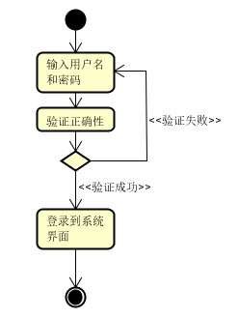
图2-1 管理员登录用例活动图
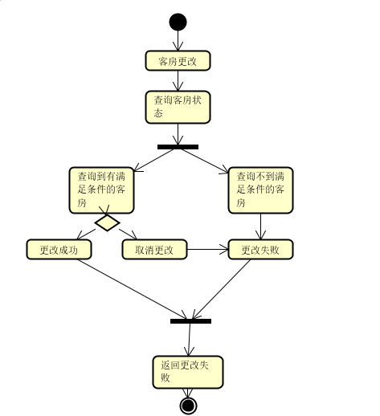
图2-2 客房更改用例活动图
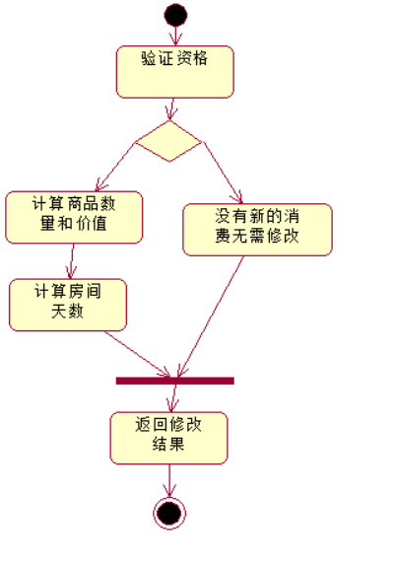
图2-1 消费管理用例活动图
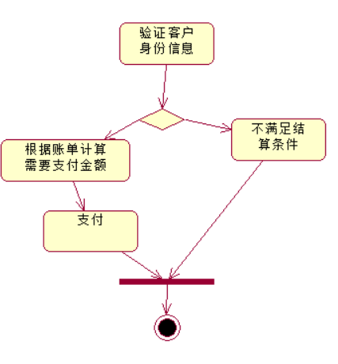
图2-2 结算管理用例活动图

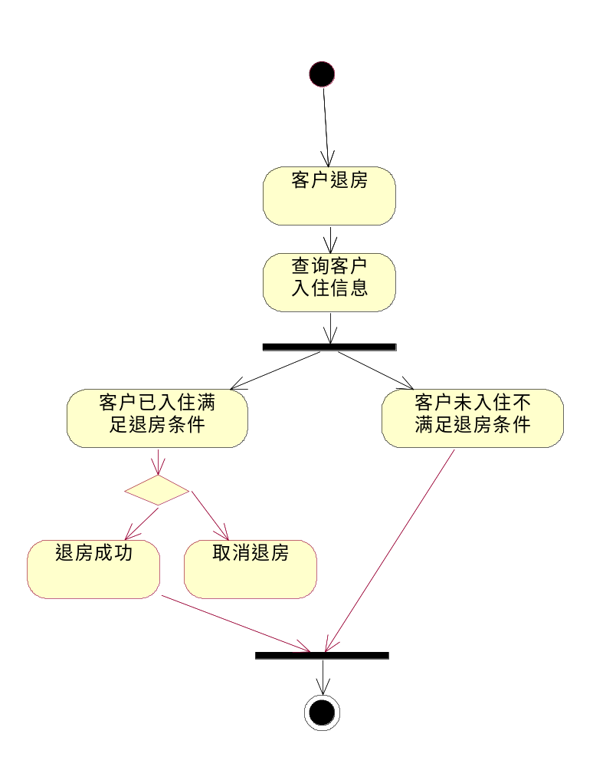
图2-1 客户退房用例活动图

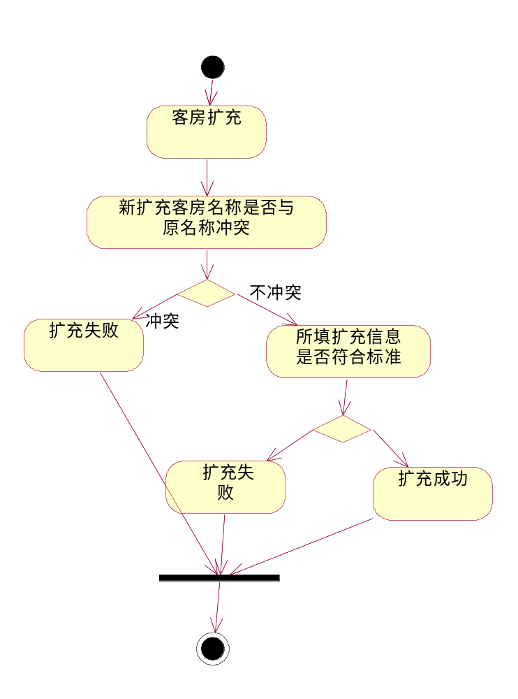
图2-2 客房扩充用例活动图
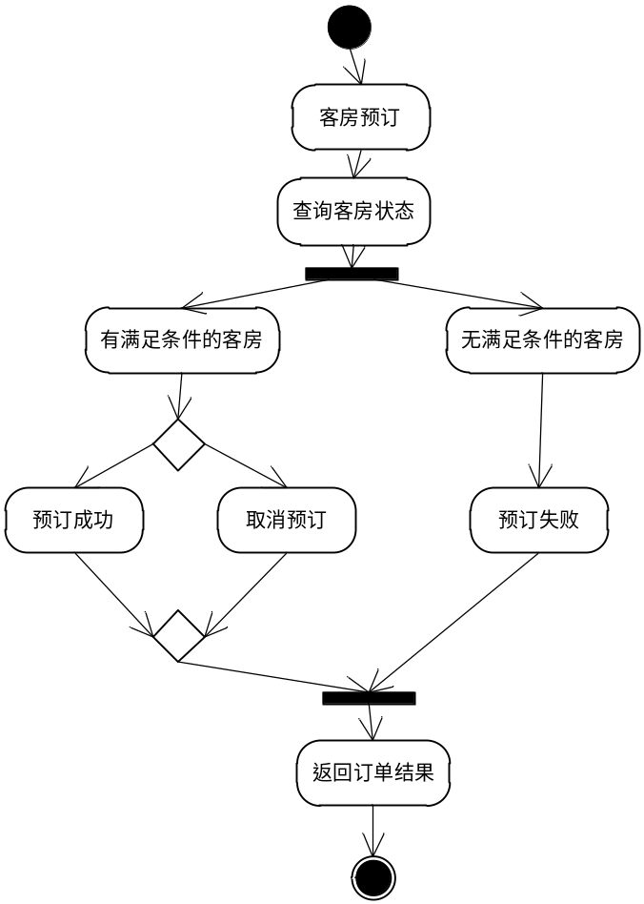
图2-1 客房预订用例活动图
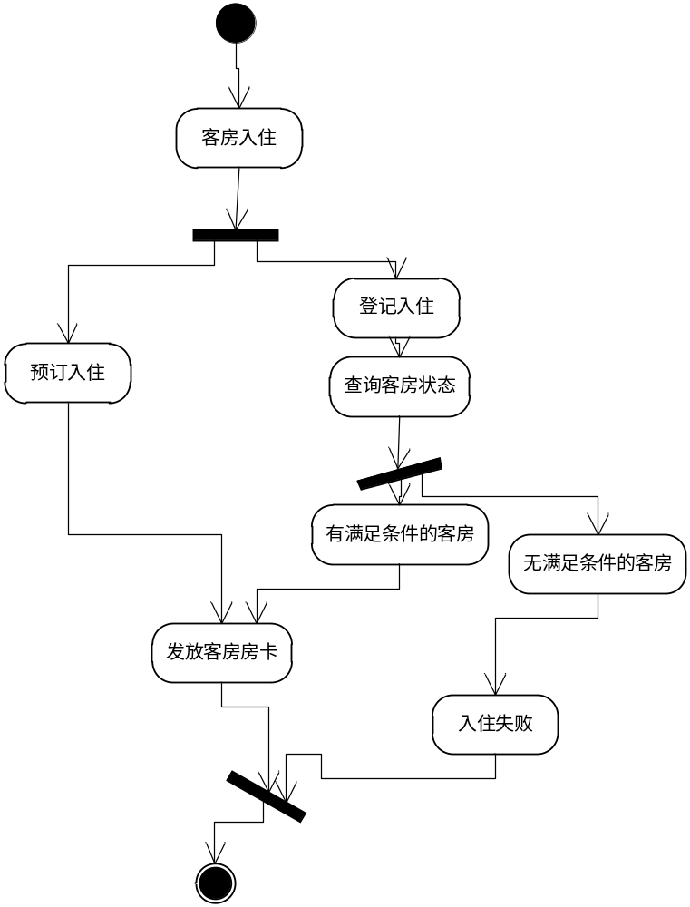
图2-2 客房入住用例活动图
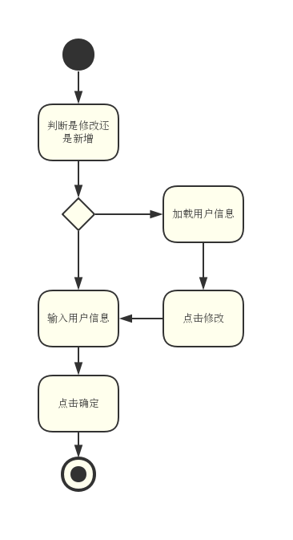
图2-1 客户管理用例活动图
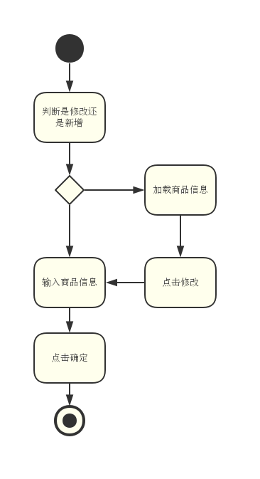
图2-2 商品管理用例活动图

2.3 对象模型建立
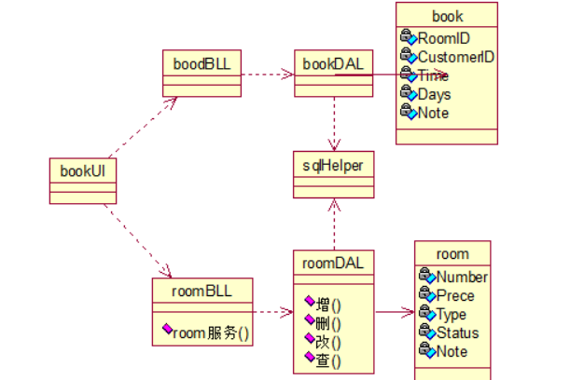
1-2客房预订类图
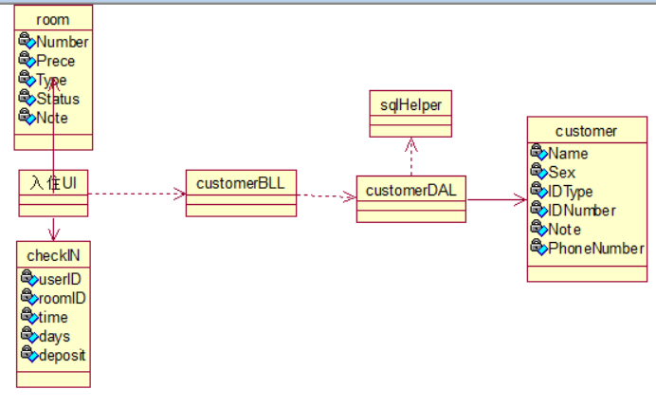
2-2客房入住类图
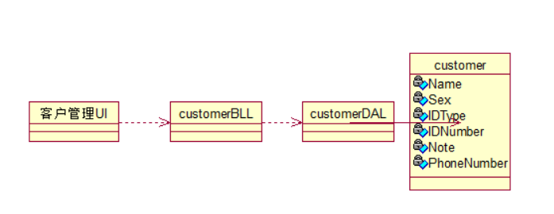
3-2客户管理类图
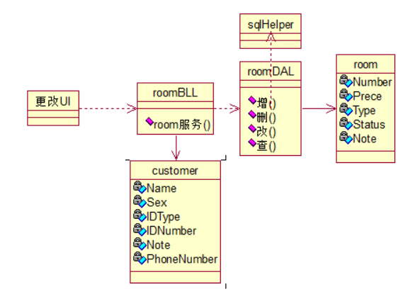
4-2房间管理类图
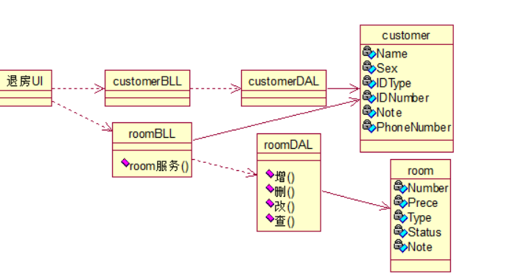
5-2客户退房用例图
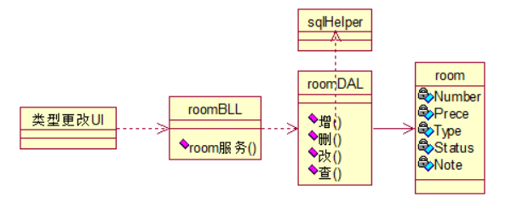
6-2客房更改类图
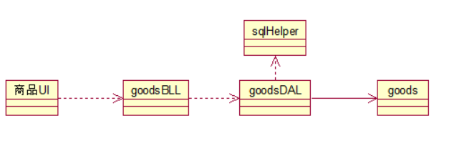
7-2商品管理类图
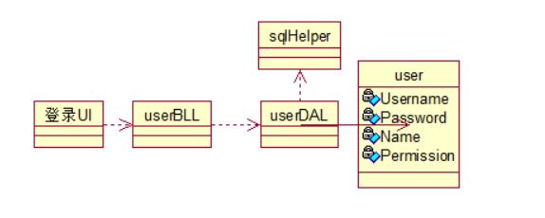
8-2管理员登录类图
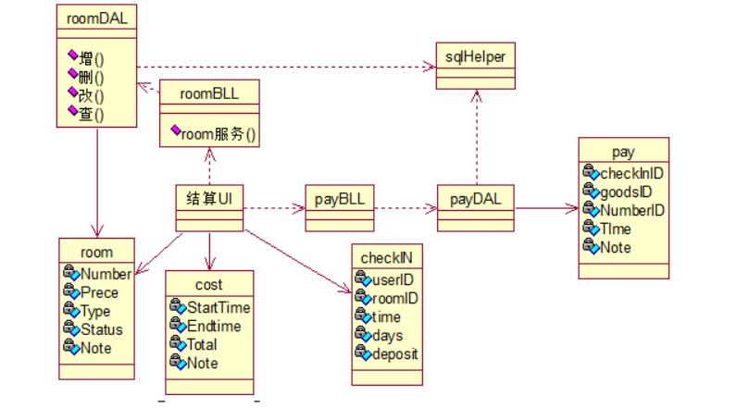
9-2结算管理类图
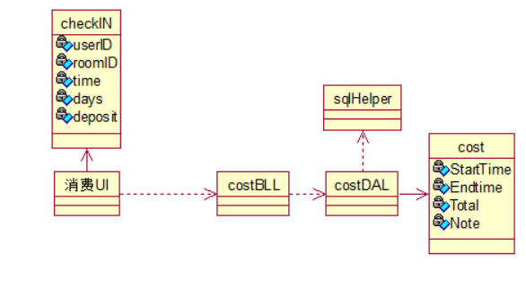
10-2消费管理类图

2.6 本章小结
本章是对系统用户进行需求分析，通过对具体用例的分析，建立用例图，列出用例描述，画出每个用力的活动图，最后通过对象建模体现不同对象之间的联系。

第三章 系统设计

3.1 软件结构图

3.1.1 拓扑结构
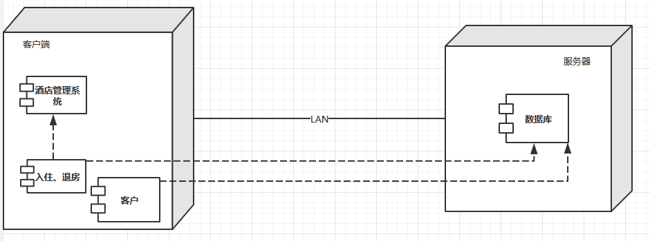
图3-1软件拓扑结构图

3.1.2 软件结构
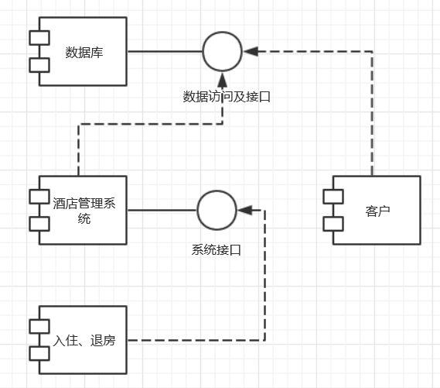
图3-2软件结构图

3.2 过程设计

3.2.1 功能活动图
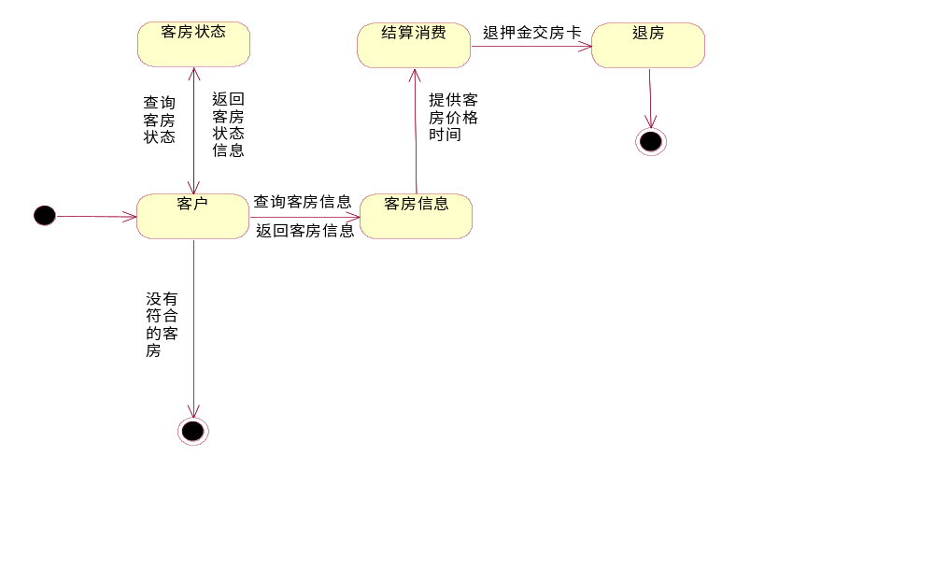
图3-3功能活动图

3.2.2 界面设计
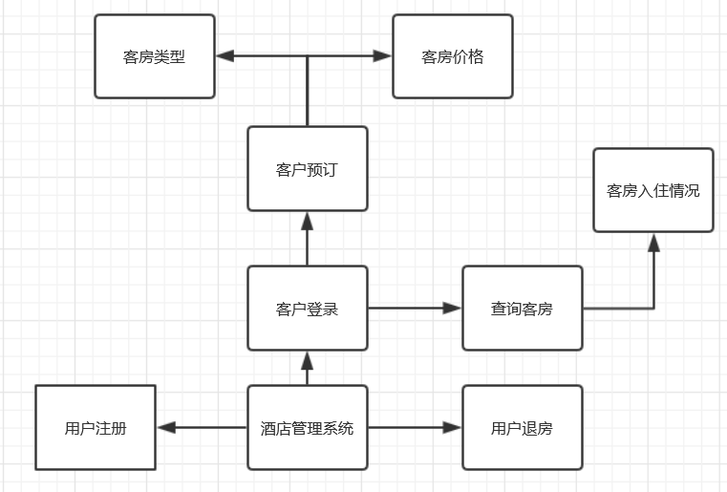
图3-4界面结构图

3.3 数据库设计

3.3.1 概念结构设计
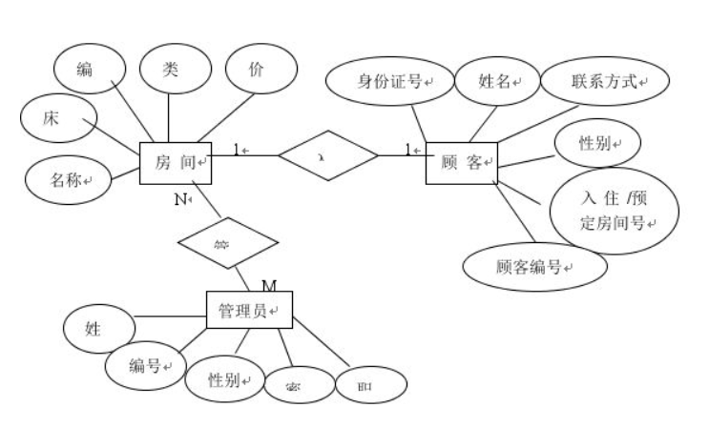
图3-5酒店管理E-R图

3.3.2 物理结构设计
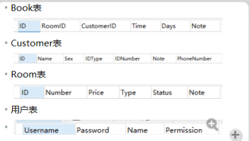

3.4 报表设计

3.4.1 概念类目录
表3-16 概念类字典目录

概念类名 | 类型 | 说明 | 条目编号
客户类 | 实体类 | 包含客户ID、姓名、证件号码、电话号码 | 0001
客房类 | 实体类 | 包含客房面积、客房床价、客房类型、客房号 | 0002
管理员类 | 实体类 | 包含管理员ID、姓名、密码 | 0003
预订客房  结算消费 | 实体类  实体类 | 客房号、客户类  客房号、客户类、客房床价、押金 | 0004  0005

3.4.2 概念类条目
表3-17完整的文章概念类条目
条目名称 | 内容
编号 | 0002
概念类名 | 客房类
职责 | 客房详细信息
属性 | 包含客房面积、客房床价、客房类型、客房号
说明
特殊需求 | - 范围：  - 容量：  - 更新品率  - 创建/删除：  - 更新：  - 读取：

表3-18评论概念类条目

条目名称 | 内容
编号 | 0005
概念类名 | 结算消费
职责 | 结算客户消费
属性 | 客房号、客户类、客房床价、押金
说明
特殊需求 | - 范围：  - 容量：  - 更新品率  - 创建/删除：  - 更新：  - 读取：

条目名称 | 内容
编号 | 0003
概念类名 | 管理员类
职责 | 修改客房信息。
属性 | 管理员ID、姓名、密码
说明
特殊需求 | - 范围：  - 容量：  - 更新品率  - 创建/删除：  - 更新：  - 读取：

条目名称 | 内容
编号 | 0004
概念类名 | 预订客房
职责 | 预订客房
属性 | 客房号、客户类
说明
特殊需求 | - 范围：  - 容量：  - 更新品率  - 创建/删除：  - 更新：  - 读取：

3.5 本章小结
本章是对系统进行详细的设计，从总体结构到具体功能，还包括数据库设计，报表设计以及过程设计，其中数据库设计包括ER图，具体的表结构，通过本章的具体设计，为系统的实现打下了基础，每个模块的详细流程更加清晰，使系统更好实现。

第四章 系统的实现与测试

4.1 系统实现

4.1.1功能流程图
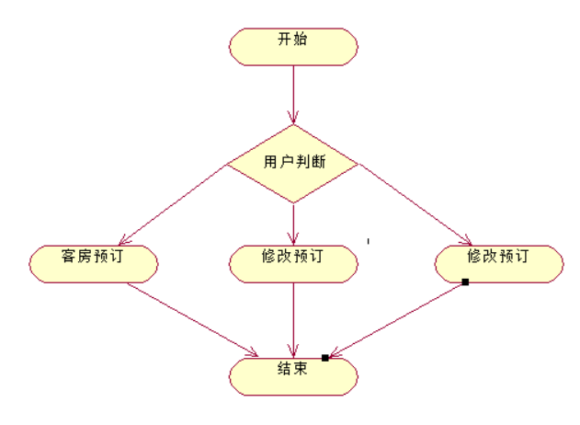
图4-1客房预订流程图
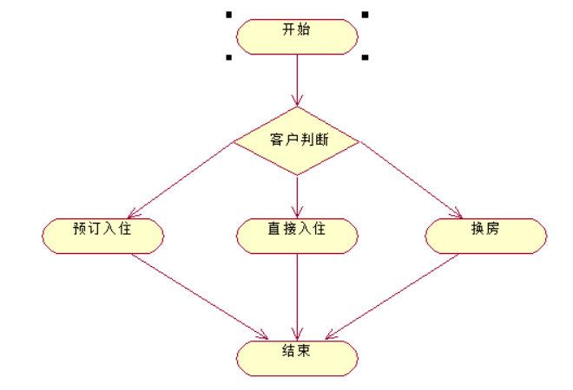
图4-2客房入住流程图
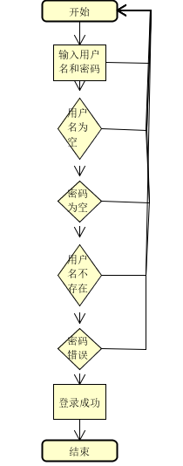
图4-3 管理员登陆流程图
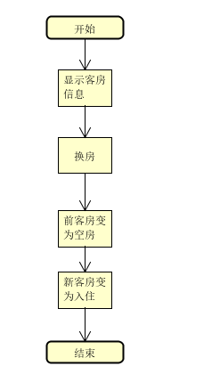

4.1.2 关键代码
using System;
using System.Collections.Generic;
using System.ComponentModel;
using System.Data;
using System.Drawing;
using System.Linq;
using System.Text;
using System.Threading.Tasks;
using System.Windows.Forms;

namespace HotelManager.UI
{
public partial class Login : Form
{
public Login()
{
InitializeComponent();
}

private void button1_Click(object sender, EventArgs e)
{
if (textBox1.Text.Equals(""))
{
MessageBox.Show("用户名不能为空！", "无法登陆", MessageBoxButtons.OK, MessageBoxIcon.Information);

}

else if(textBox2.Text.Equals(""))
{
MessageBox.Show("密码不能为空！", "无法登陆", MessageBoxButtons.OK, MessageBoxIcon.Information);
}

else
{

Model.User User = new Model.User() { Username = textBox1.Text, Password = textBox2.Text };

int LoginVerifyStatus = BLL.UserBLL.LoginVerify(User);

if (LoginVerifyStatus == 0)
{
MessageBox.Show("该用户不存在！", "登陆失败", MessageBoxButtons.OK, MessageBoxIcon.Hand);
textBox1.Text = "";
}

else if (LoginVerifyStatus == 1)
{
MessageBox.Show("密码错误！", "登陆失败", MessageBoxButtons.OK, MessageBoxIcon.Hand);
textBox2.Text = "";
}

else //登陆成功
{
this.Hide();
Main form = new Main() { NowUser = User };
form.Show();

}
}

}

private void timer1_Tick(object sender, EventArgs e)
{
toolStripStatusLabel1.Text = System.DateTime.Now.ToString();
}
}
}

商品管理功能逻辑代码
public static class GoodsDAL
{
public static DataTable LoadGoodsList()
{
return SQLHelper.Get("SELECT * FROM [Goods]");
}

public static Model.Goods LoadGoodsInfo(Model.Goods Goods)
{
DataTable dt = SQLHelper.Get("SELECT * FROM [Goods] WHERE [ID]=" + Goods.ID);

Goods.Name = dt.Rows[0]["Name"].ToString();
Goods.Price = int.Parse(dt.Rows[0]["Price"].ToString());
Goods.Note = dt.Rows[0]["Note"].ToString();

return Goods;

}

public static void InsertGoods(Model.Goods Goods)
{
string sqlstr = "INSERT INTO[Goods]([Name],[Price],[Note]) VALUES ('_Name',_Price,'_Note') ";

sqlstr = sqlstr.Replace("_Name", Goods.Name.ToString());
sqlstr = sqlstr.Replace("_Price", Goods.Price.ToString());
sqlstr = sqlstr.Replace("_Note", Goods.Note.ToString());

SQLHelper.Set(sqlstr);
}

public static void UpdateGoods(Model.Goods Goods)
{
string sqlstr = "UPDATE [Goods] SET [Name]='_Name',[Price]=_Price,[Note]='_Note' WHERE [Goods].[ID]="+Goods.ID;

sqlstr = sqlstr.Replace("_Name", Goods.Name.ToString());
sqlstr = sqlstr.Replace("_Price", Goods.Price.ToString());
sqlstr = sqlstr.Replace("_Note", Goods.Note.ToString());

SQLHelper.Set(sqlstr);
}

public static void DeleteGoods(Model.Goods Goods)
{
SQLHelper.Set("DELETE FROM [Goods] WHERE [ID]="+Goods.ID);
}

public static DataTable LoadSelectedGoods(Model.Goods Goods)
{
return SQLHelper.Get("SELECT * FROM [Goods] WHERE [ID]=" + Goods.ID);
}
}

4.2 系统测试

4.2.1 测试概要
表4-11 测试概要表

4.2.2 测试用例
条目 | 内容
测试编号 | A001
模块名称 | 管理员模块
建立日期 | 2019.6.24
建立人员
修改日期 | 2019.6.24
状态 | [ ] 草稿 [ ] 正在修改 [√] 正式发布
定义 | 选择预定管理按钮，进入预定管理界面。选择预订房间按钮并确定其中一个空闲房间，输入客户的姓名和电话，可以在备注中输入信息
用例 | 点击预定管理，选择102房间，填写姓名“李冠狗”，电话“110”在备注中输入：“200斤”。点击提交
预期情况 | - 系统提示预订成功  - 系统报错，异常
实际结果 | 预订成功
结论 | 只要点击预定管理按钮后，需要选择房间并填写客户信息，同时可在备注中添加信息（也可以不添加），点击提交，即可预订成功。

表4-12 客户预定测试用例
条目 | 内容
测试编号 | A003
模块名称 | 管理员模块
建立日期 | 2019.6.24
建立人员
修改日期 | 2019.6.24
状态 | [ ] 草稿 [ ] 正在修改 [√] 正式发布
定义 | 点击入住管理按钮，点击直接入住按钮，在空闲房间列表中选择房间，填写客户信息1中的姓名、性别、证件类型、证件号、电话号、备注（如有两名客户、则如上继续填写客户信息2），填写入住时间和实收押金，点击确定入住。
用例 | 点击入住管理，点击直接入住，选择房间102，填写客户信息1，姓名“道格李”，性别“男”，证件类型“身份证”，证件号“120xxxxxxxxxxxxx”电话号“138xxxxxxx”备注“200斤”，预订天数“1”，实收押金“200”点击确定入住
预期情况 | 1系统提示入住成功  2系统提示房间和用户信息必填
实际结果 | 系统提示入住成功
结论 | 点击入住管理，点击直接入住，选择空闲房间并填写客户信息，格式正确，点击确定入住后系统就会显示入住成功。

表4-13 客户入住测试用例
条目 | 内容
测试编号 | A011
模块名称 | 管理员模块
建立日期 | 2019.6.24
建立人员
修改日期 | 2019.6.24
状态 | [ ] 草稿 [ ] 正在修改 [√] 正式发布
定义 | 点击结算管理按钮，点击退房结算，输入天数和实收费用，点击确定
用例 | 4.1点击结算管理按钮，点击退房结算，输入天数“1”和实收费用“200”，点击确定
预期情况 | 系统提示退房成功
实际结果 | 系统提示退房成功
结论 | 点击结算管理按钮，点击退房结算，输入天数和实收费用，点击确定，便可退房成功

表4-14 客户退房测试用例
条目 | 内容
测试编号 | A001
模块名称 | 管理员模块
建立日期 | 2019.6.24
建立人员
修改日期 | 2019.6.24
状态 | [ ] 草稿 [ ] 正在修改 [√] 正式发布
定义 | 点击房间管理按钮，点击新增房间按钮，填写房间号、单价、类型、备注，点击确定按钮
用例 | 3.1点击房间管理，点击新增房间，输入房间号“120”、单价“200”、类型“标准间”，点击确定
预期情况 | 1系统显示房间添加成功  2系统显示必填信息不能为空
实际结果 | 系统显示房间添加成功
结论 | 点击房间管理按钮，点击新增房间按钮，填写房间信息后系统显示房间添加成功。

表4-15 客户扩充测试用例
条目 | 内容
测试编号 | A013
模块名称 | 商品管理模块
建立日期 | 2019.6.24
建立人员
修改日期 | 2019.6.24
状态 | [ ] 草稿 [ ] 正在修改 [√] 正式发布
定义 | 点击商品管理按钮，点击新增商品，输入商品名、单价和备注
用例 | 点击商品管理按钮，点击新增商品，输入商品名“饼干”、单价“10”
预期情况 | 1系统提示添加成功  2系统提示必填信息不能为空
实际结果 | 系统提示添加成功
结论 | 点击商品管理按钮，点击新增商品，输入商品名、单价和备注。系统便提示添加成功

表4-16 商品管理测试用例

条目 | 内容
测试编号 | A001
模块名称 | 管理员模块
建立日期 | 2019.6.24
建立人员
修改日期 | 2019.6.24
状态 | [ ] 草稿 [ ] 正在修改 [√] 正式发布
定义 | 输入用户名和密码，点击登录
用例 | 输入用户名“admin”输入密码“admin”，点击登录
预期情况 | 1成功登录，进入主菜单  2用户名不能为空  3密码不能为空
实际结果 | 成功登录，进入主菜单
结论 | 输入用户名和密码，点击登录后，便会成功登录，进入主菜单

表4-17 管理员登陆测试用例
条目 | 内容
测试编号 | A002
模块名称 | 客户更改
建立日期 | 2019.6.24
建立人员
修改日期 | 2019.6.24
状态 | [ ] 草稿 [ ] 正在修改 [√] 正式发布
定义 | 点击结算管理按钮，点击换房结算，输入天数和实收费用，点击确定
用例 | 点击结算管理按钮，点击换房结算，输入天数“1”和实收费用“200”，点击确定
预期情况 | 系统提示换房成功
实际结果 | 系统提示换房成功
结论 | 点击结算管理按钮，点击换房结算，输入天数和实收费用，点击确定，便可退房成功

表4-18 客房更改测试用例
条目 | 内容
测试编号 | A019
模块名称 | 管理员模块
建立日期 | 2019.6.24
建立人员
修改日期 | 2019.6.24
状态 | [ ] 草稿 [ ] 正在修改 [√] 正式发布
定义 | 点击结算管理按钮，在房间列表中选择一个房间，点击商品消费按钮，在商品列表中选择一个商品，点击确定按钮
用例 | 点击结算管理，选择105房间，点击商品消费，选择“薯片”，点击确定
预期情况 | 系统提示添加消费成功
实际结果 | 系统提示添加消费成功
结论 | 点击结算管理按钮，在房间列表中选择一个房间，点击商品消费按钮，在商品列表中选择一个商品，点击确定按钮，系统便提示添加消费成功

表4-19结算管理测试用例
条目 | 内容
测试编号 | A019
模块名称 | 管理员模块
建立日期 | 2019.6.24
建立人员
修改日期 | 2019.6.24
状态 | [ ] 草稿 [ ] 正在修改 [√] 正式发布
定义 | 点击结算管理按钮，在房间列表中选择一个房间，点击商品消费按钮，在商品列表中选择一个商品，点击确定按钮
用例 | 点击结算管理，选择105房间，点击商品消费，选择“薯片”，点击确定
预期情况 | 系统提示添加消费成功
实际结果 | 系统提示添加消费成功
结论 | 点击结算管理按钮，在房间列表中选择一个房间，点击商品消费按钮，在商品列表中选择一个商品，点击确定按钮，系统便提示添加消费成功

表4-20消费管理测试用例

4.3 本章小结
本章是系统的实现与测试，在前面需求分析和系统设计的基础上实现酒店管理系统并进行测试，内容包括各个功能核心算法的流程图，以及部分关键的代码，并通过编写测试用例对系统进行了合理全面的测试，在发现问题的同时提出改进建议。

总结
本项目从课题选择开始，先是对酒店管理系统进行了需求分析，在确定该项目有进行价值之后，开始对系统进行详细的设计，本系统采用B/S三层结构，利用UML体系进行建模，其中涉及类图，结构图，用例图等各种建模工具，并对数据库进行详细设计，然后进行系统实现，即系统编码，最终在实现系统后对系统进行相关测试，功能实现情况与文档设计阶段基本吻合，但仍存在一些不足之处，在发现问题后，及时给出了相关改进建议，在后期我们会不断的对系统进行升级和维护。

参考文献

[1] 黄锦川,金炜东.基于Android平台Web服务的应用研究[J].铁路计算机应用.2010,19(11):1-4．
[2] 李培松,刘觉夫.基于Web Service的面向服务架构（SOA）的研究[J].华东交通大学学报.2007,24 (2):1-4．
[3] 王伟军,孙晶.我国公共信息服务平台建设初探[J].中国图书馆学报.2007,2(3):1-2．
[4] 刘洪星,谢玉山.Eclipse开发平台及应用[J].武汉理工大学学报.2005,4(2):1-2．
[5] 吴亚峰,索伊娜等.Android核心技术与实例讲解[M].北京:北京工业出版社,2010:4-10．
[6] 黄进华.J2EE平台基于Web Services的企业应用集成技术研究[D].青岛大学,2006:12-13．
[7] 尹友明.Java语言与java技术概述[J].中国新技术新产品.2011,6(3):1-2．
[8] Extensible Markup Language(XML)1.1(Second Edition)[ EB/ OL ].[2007-07-26]. http:/ /www.w3. org/TR/2006/REC-xml11-20060816/.
[9] 黄进华.基于Android平台校园信息服务系统的设计与实现[D].暨南大学,2012:13-14.
[10] 李刚.疯狂java:突破程序员基本功的16课[M].人民邮电出版社,2012:13-14．

致谢
在老师的指导以及小组成员的配合下，我顺利完成了该项目的设计，以及论文的撰写。从开题的项目计划，到需求分析，再到设计，再到实现以及测试，都离不开老师的指导和小组成员的共同努力。如果没有小组成员的协同合作，个人是无法顺利完成这项艰巨的任务的，另外，还要感谢其他同学的帮助，对我的论文以及项目的格式提出了宝贵的意见，我都虚心接受并向他们学习，虽然项目顺利完成了，但在过程中也发现了许多问题，如平时的粗心，细节的忽略等等，通过这次项目开发以及论文撰写，我将改进自身的不足，在发现问题的同时积极纠正，力求做的更加完美，最后，感谢老师，感谢同学，感谢小组成员。

